

积分中心、会员中心功能需求

需求说明书

V1.4

|  |  |  |  |  |
| --- | --- | --- | --- | --- |
| **日期** | **版本号** | **内容** | **负责人** | **备注** |
| 2018.10.28 | V1.0 | 需求初稿 | 冷明强 |  |
| 2019.01.07 | V1.1 | 1. 补充会员中心需求 2. 补充积分中心兑换弹窗说明与样式 | 冷明强 |  |
| 2019.1.14 | V1.2 | 补充细节说明 | 冷明强 |  |
| 2019.1.16 | V1.3 | 补充兑换逻辑 | 冷明强 |  |
| 2019.1.21 | V1.4 | 补充兑换站内信 | 冷明强 |  |

目 录

1. 积分中心需求说明 3

1.1 总体说明 3

1.2 积分中心 4

1.3 积分兑换 6

1.4 积分介绍 9

1.5 积分记录 10

1.6 兑换记录 11

2. 会员中心优化需求说明 12

3. 数据 12

3.1 数据说明 12

# 积分中心需求说明

## 总体说明

因任务迁移至会员中心，积分中心需突出商城属性。

* 赚积分入口弱化，仅展示与出借相关的任务，引导出借
* 对更多任务进行引流，点击跳转到会员中心页
* 积分兑换强化，引导积分使用
* 其它功能点不变

## 积分中心

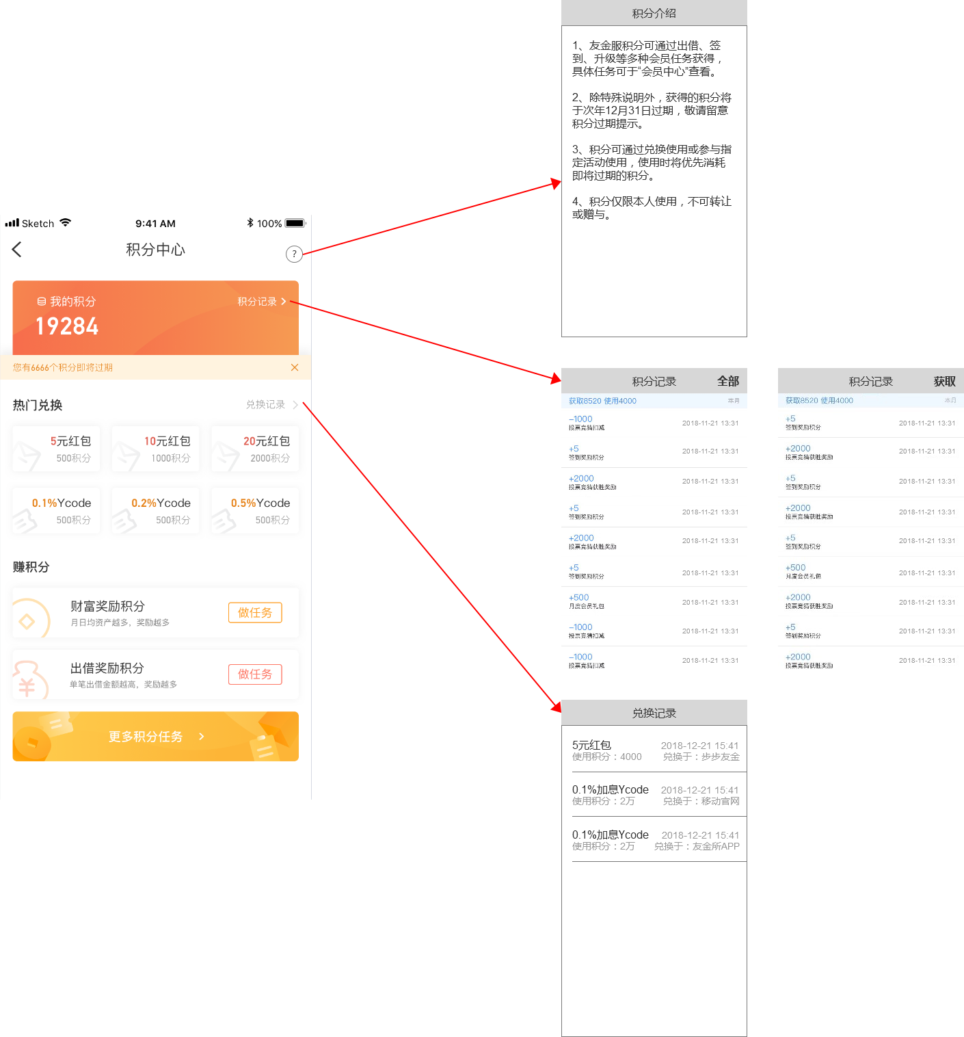

* 入口：通过账户页积分中心入口跳页进入。
* 我的积分展示：展示个人积分数。
* 即将过期积分展示：按即将过期积分逻辑（近5个自然日内将过期的积分）展示，如无则不展示。
* 积分记录入口：点击跳转到积分记录页，列表展示积分记录。
* 积分兑换：提供3个红包、3个Ycode用于兑换（积分数展示方式：超过1万积分时显示XX.XX万，否则显示XXX）
  + 5元红包-4000积分；30天有效期；满1000可用；适用于YY-A/ YY-B/ YY-C/ YY-VIPA/ YY-VIPPB/ YY-VIPC
  + 20元红包-1.6万积分； 30天有效期；满4000可用；适用于YY-A/ YY-B/ YY-C/ YY-VIPA/ YY-VIPPB/ YY-VIPC
  + 100元红包-8万积分；30天有效期；满20000可用；适用于YY-A/ YY-B/ YY-C/ YY-VIPA/ YY-VIPPB/ YY-VIPC
  + 0.1%加息Ycode-2万积分；10天有效期；适用于YY-A/ YY-B/ YY-C/ YY-VIPA/ YY-VIPPB/ YY-VIPC
  + 0.3%加息Ycode-6万积分；10天有效期；适用于YY-A/ YY-B/ YY-C/ YY-VIPA/ YY-VIPPB/ YY-VIPC
  + 0.5%加息Ycode-10万积分；10天有效期；适用于YY-A/ YY-B/ YY-C/ YY-VIPA/ YY-VIPPB/ YY-VIPC
* 赚积分：提供2个积分任务，点击跳转到会员中心对应的任务介绍页

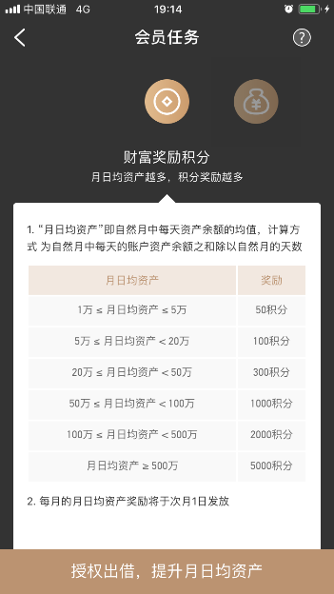 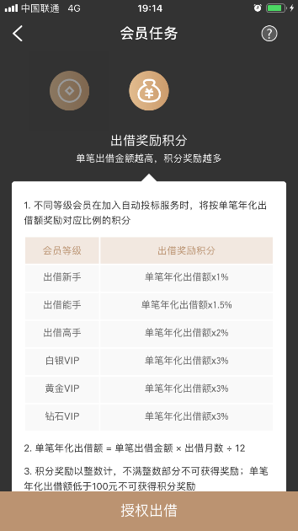

* 更多积分任务：点击跳转到会员中心页。

## 积分兑换

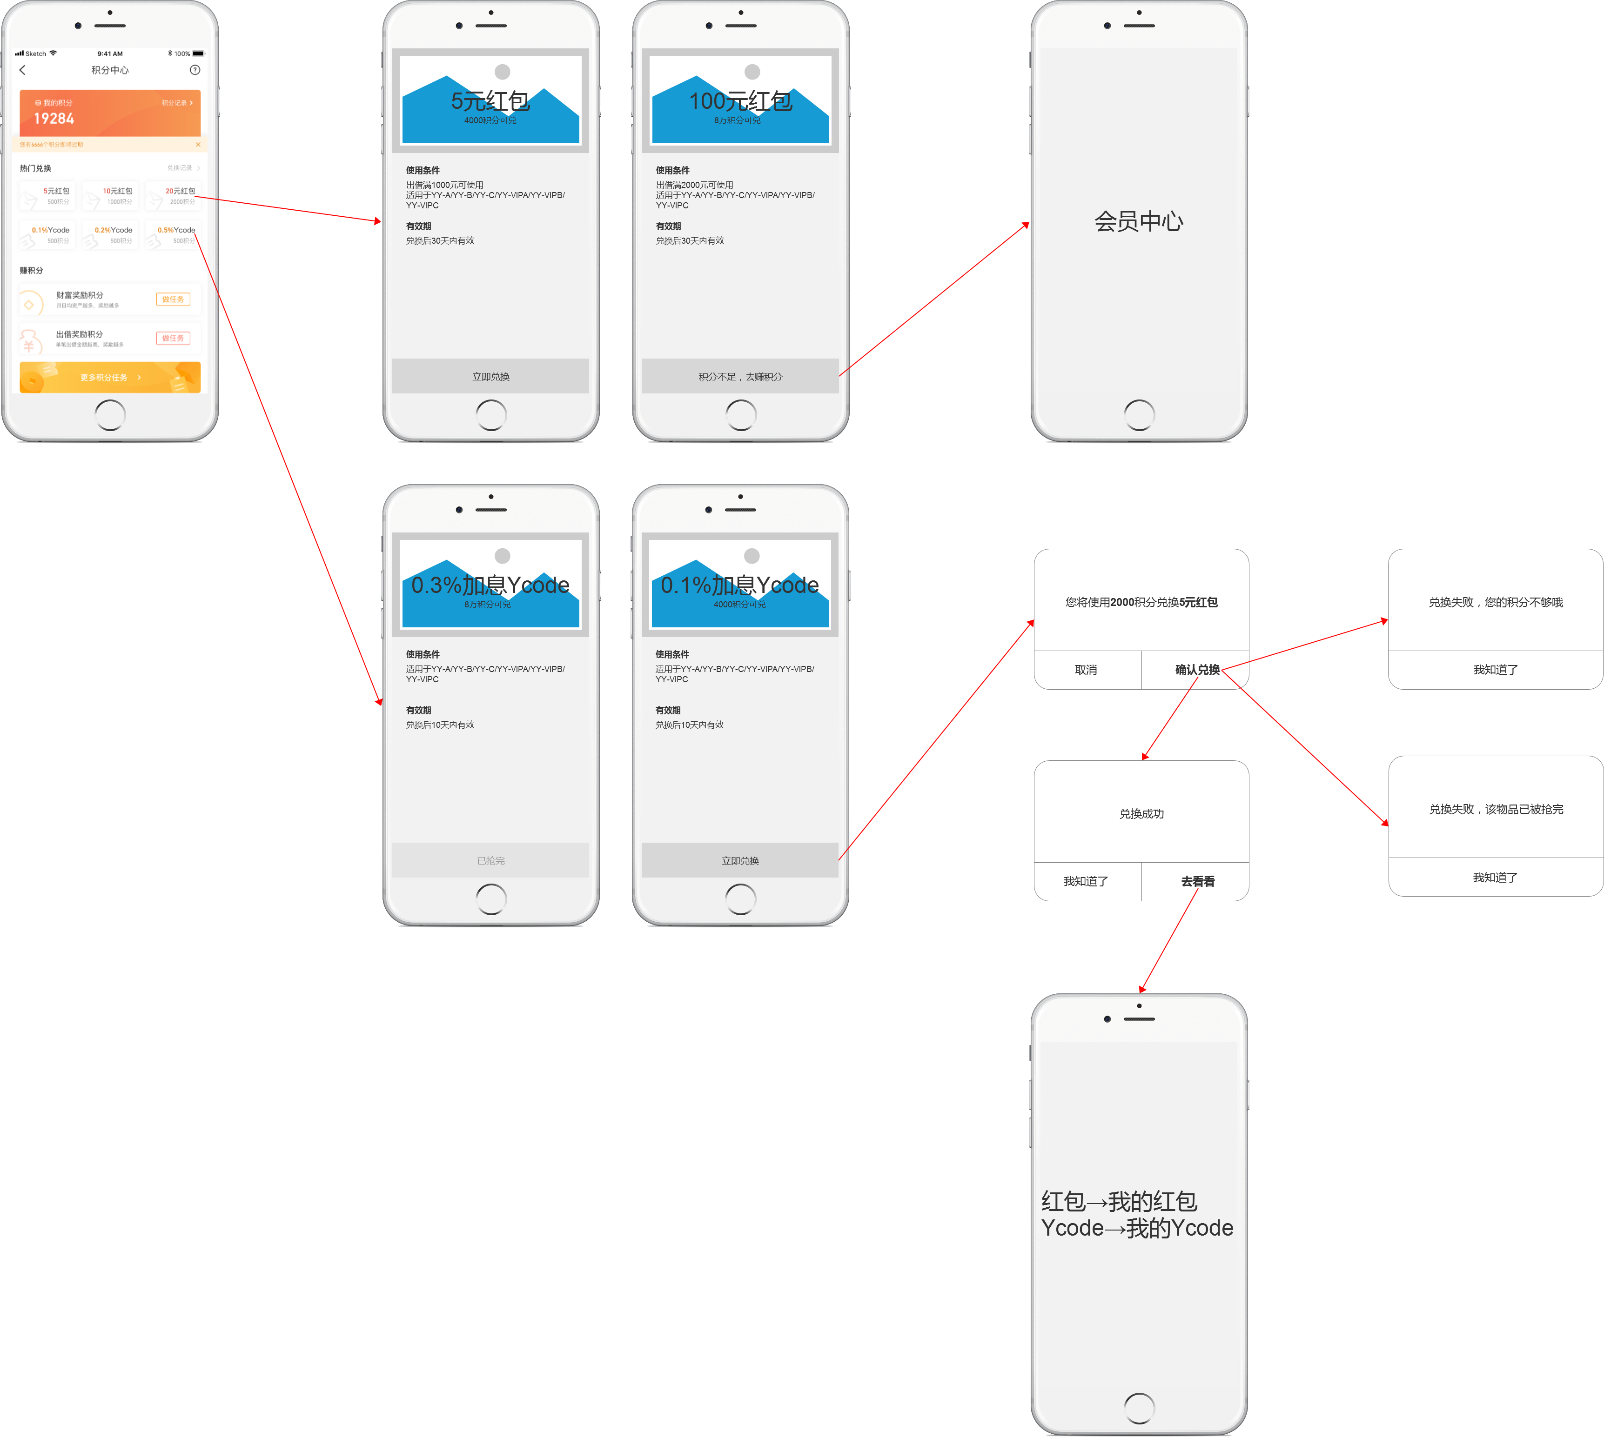

* 红包详情页：点击红包进入对应详情介绍，展示信息包括名称、使用积分数（积分数展示方式：超过1万积分时显示XX.XX万，否则显示XXX）、红包金额、使用门槛、适用于、有效期等。当积分充足时显示【立即兑换】；当积分不足时显示【积分不足，去赚积分】，点击跳转到会员中心；当日/总兑换上限或总库存不足时显示【已兑完】，按钮置灰；当用户达当日/总兑换上限或总库存不足时显示【已兑换】，按钮置灰。
* Ycode详情页：点击Ycode进入对应详情页，展示信息包括名称、使用积分数（积分数展示方式：超过1万积分时显示XX.XX万，否则显示XXX）、适用于、有效期等。当积分充足时显示【立即兑换】；当积分不足时显示【积分不足，去赚积分】，点击跳转到会员中心；当日/总兑换上限或总库存不足时显示【已兑完】，按钮置灰；当用户达当日/总兑换上限或总库存不足时显示【已兑换】，按钮置灰。

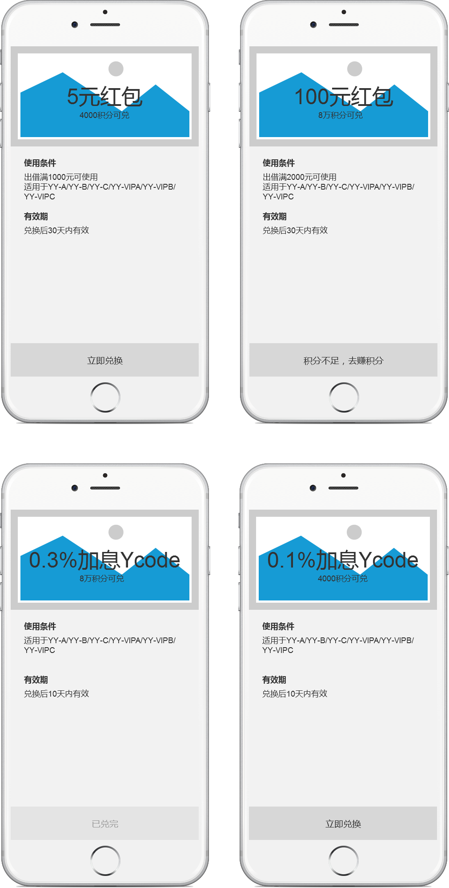

* 点击按钮进行兑换，弹出兑换二次确认弹窗，二次确认时，再进行一些判断：点击确认兑换时如积分充足库存充足，提示兑换成功，提供查看按钮点击可跳转查看；当积分不足时弹错误提示“兑换失败，您的积分不够哦”；当日/总兑换上限或总库存不足时，弹出错误提示“兑换失败，该物品已被抢完”；当用户达当日/总兑换上限时，弹出错误提示“您已兑换过该物品”。
* 兑换成功后，弹出兑换成功提示，并发送兑换站内信，文案如下：
  + Ycode：恭喜您，X%加息Ycode兑换成功，可在【我的Ycode】中查看。
  + 红包：恭喜您，X元红包兑换成功，满X元可以使用，可在【我的红包】中查看。

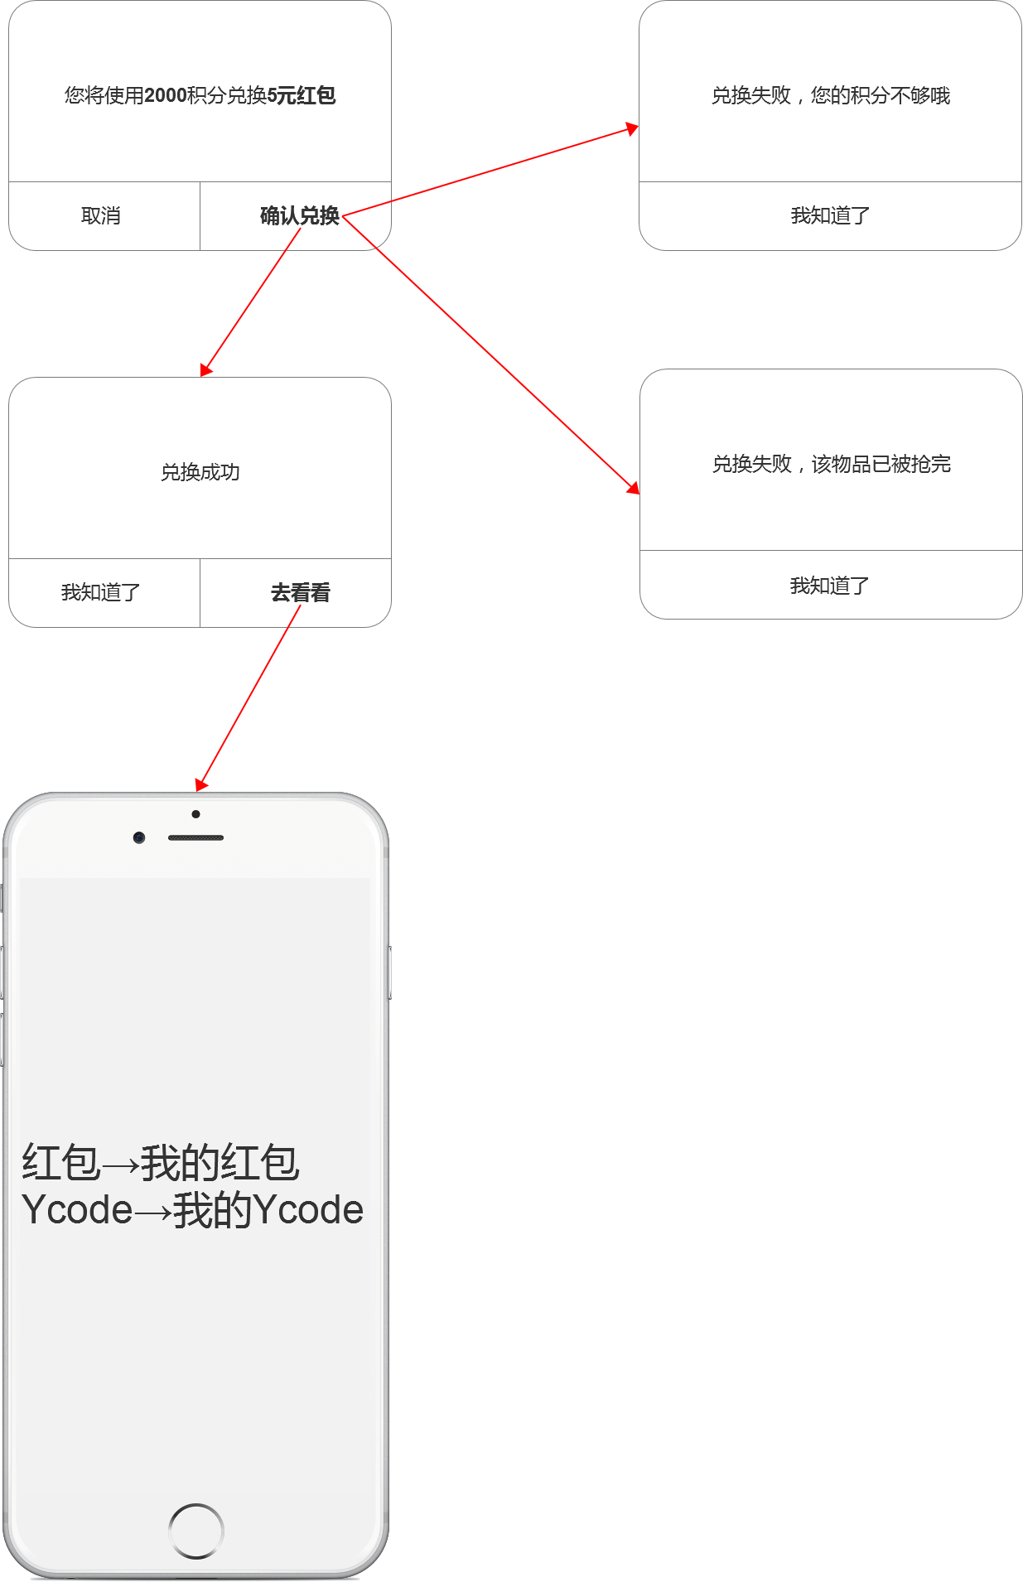

## 积分介绍

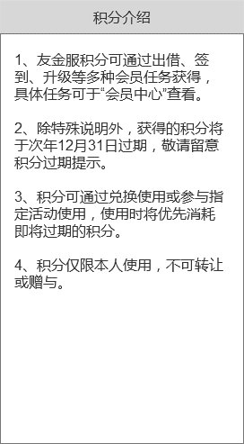

* 1、友金服积分可通过出借、签到、升级等多种会员任务获得，具体任务可于“会员中心”查看。
* 2、除特殊说明外，获得的积分将于次年12月31日过期，敬请留意积分过期提示。
* 3、积分可通过兑换使用或参与指定活动使用，使用时将优先消耗即将过期的积分。
* 4、积分仅限本人使用，不可转让或赠与。

## 积分记录

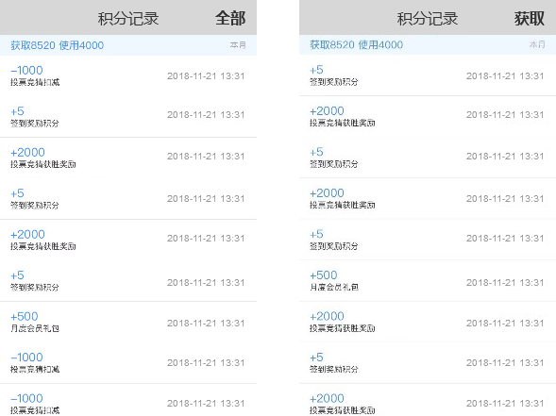

* 按月份呈现积分记录（积分展示方式：用正负号+数字方式表示），按获取时间倒序排序。仅展示最近6个月的积分记录。
* 展示内容包括正负积分数、来源、时间（年月日时分）
* 滑动查看记录时，当月月份概览悬浮在页面顶部。
* 提供筛选项“全部、“获取”、“使用”，点击可下拉切换筛选，选择后页面刷新。

## 兑换记录

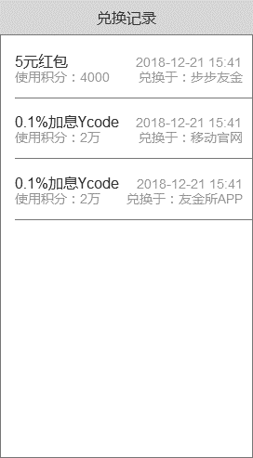

* 按兑换时间倒序排序。
* 兑换物：按已有命名规范展示（XX元红包、X%加息Ycode、兑换物名称等）
* 使用积分：展示方式为超过1万积分时显示XX.XX万，否则显示XXX
* 兑换时间：年月日时分
* 兑换于：根据活动模块兑换活动的来源而对应展示，目前来源有（PC官网、移动官网、APP积分商城、步步友金、友好物、活动）。对所有存量数据都不展示“兑换于”字段；对所有增量数据，都展示“兑换于”这个字段。

# 会员中心优化需求说明

* 会员中心页面进入时，在获取到用户等级前不加载顶部卡片等级颜色。
* 会员中心页面二级跳转后，点击返回前页时需定位至来时的位置。

# 数据

## 数据说明

无